时间 ：90分钟 满分：100分
- 单项选择题：
某跨国公司在中国某市投资建设自动化的食用油生产厂，用国际市场上的大豆为原料，生产食用油。据此完成1-2题。
1.跨国公司在中国投资建设食用油生产厂，主要是因为中国
A.消费市场广阔 B.劳动力资源丰富
C.技术力量雄厚 D.生产成本低廉
2.该食用油生产厂应靠近
A.商贸中心 B.机场 C.火车站 D．港口
3、右图是“某城市布局规划”图，拟在①、②、③、④四地建火力发电厂、自来水厂、印染厂、服装厂，从经济效益、环境因素考虑，布局合理的是（ ）
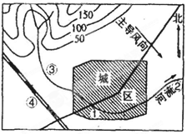

A．①自来水厂②火力发电厂③印染厂④服装厂
B．①服装厂②印染厂③自来水厂④火力发电厂
C．①火力发电厂②自来水厂③服装厂④印染厂
D．①印染厂②服装厂③自来水厂④火力发电厂

下图表示某种工业区位选择的历史发展阶段，读图回答4-5题。

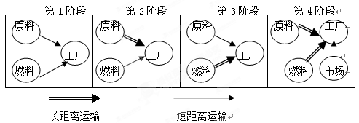
4、区位选择与图中所示发展阶段相符合的工业部门是（ ）
A．钢铁工业 B．化学工业 C．纺织工业 D．电子工业
5、图中反映出，对该种工业区位的选择（ ）
A．原料地的吸引力越来越强 B．燃料地的吸引力越来越强
C．市场的吸引力越来越强 D．交通运输的影响一直很弱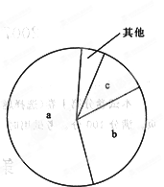
6、意大利新兴工业区和我国温州地区的乡镇的工业相比，共同点是
A技术力量强 B以中小型企业为主
C形成了生产——销售——服务——信息网络 D生产过程集中
读“区位因素构成示意图”，完成7～8题。
7、若a、b、c分别代表农业区位因素的劳动力、生产资料和科技因素，则 图示农业地域类型是（ ）
A．商品谷物农业 B．乳畜业 C．水稻种植业 D．迁移农业
8、若a、b、c分别代表工业区位因素中的原料、能源和市场， 则图示工业部门是（ ）
A.炼铝工业 B．制糖工业 C．航天工业 D．服装加工业
9、意大利新兴工业区独特的发展模式是
A．中小企业分散的工业小区 B．中小企业集聚的工业小区
C．大企业集聚的工业大区 D．大企业分散的工业大区
10．影响宝钢区位选择的最主要的共同因素是
A．接近原料燃料产地 B．劳动力资源充足C．靠近消费市场 D．科技力量雄厚
11．集装箱的迅速发展体现了交通运输发展的:( )
A．网络化 B．高速化 C．专业化 D．综合化
12．大量原油由大庆输往大连，最适宜的运输方式是:( )
A．水运 B．管道 C．铁路 D．海运
13．运输量大、运费低、投资少、速度慢的运输方式是 （ ）
A．铁路运输 B．公路运输 C．水路运输 D．管道运输
14．2009年3月28日晚上8时30分至9时30分，全球上千座城市，数千万人参与了世界自然基金会发起的“地球一小时”的熄灯活动。该活动的主旨是
A.节约用电 B.观察星空 C.宣传环保 D.纪念爱迪生
15．下列几种运输方式，运量由大到小排列正确的是 （ ）
A．铁路、河运、海运、公路、航空 B．河运、海运、公路、航空、铁路
C．海运、铁路、河运、公路、航空 D．航空、公路、河运、铁路、海运
图5为“不同历史时期人类对人地关系的认识示意图”。读图完成16-17题。

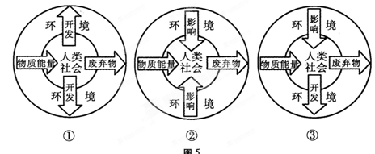
16．图①时期，人类对自然环境的态度主要是（ ）
A．崇拜 B．依赖 C．征服 D．友好
17．下列图序中，符合人地关系思想历史演变的是 （ ）
A．①②③ B．②①③ C．①③② D．②③①
下图为三种不同运输方式的运费与运距的相关变化图，读图回答18-19题。
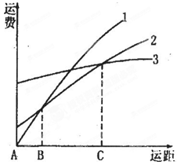
18、图中直线1、2、3线依次所代表的运输方式是（ ）
A．公路、水路、铁路 B．公路、铁路、水路
C．铁路、水路、公路 D．水路、公路、铁路
19、以下说法正确的是（ ）
A．在AB区间，最合理的运输方式是1 B．在BC区间，最合理的运输方式是3
C．C点以外的合理运输方式是2 D．C点以内的合理运输方式是3
20格尔木到拉萨段铁路的修建，说明影响现代铁路区位的决定性因素已不再是 （ ）
A．经济因素 B．社会因素 C．技术因素 D．自然因素
21．要在右图中甲、乙两县城之间修一条公路，从经济、社会效益综合考虑，四个方案中最合理的是
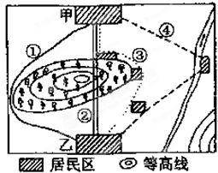[
A．① B．② C．③ D．④
2009上海国际车展上，展出的新能源车型和清洁能源车型比以往任何一届都多。据此回答22-23题。
22.若新能源车被广泛使用，将产生的积极影响是
A.缓解城市交通压力 B.减轻大气污染C.促进经济快速发展 D.提高能源利用率
23.若现阶段大量使用清洁能源乙醇作为汽车燃料，将会产生的影响是
A.缓解土地荒漠化 B.加剧粮食供应紧张局面
C.减轻耕地压力 D.增加二氧化碳排放量
24. 苏伊士运河直接连通的海洋是（ ）
A、地中海、大西洋 B、红海、黑海 C、印度洋、红海 D、地中海、红海
25. 地球上某点，它的北侧是热带，南侧是温带，东侧是西半球，西侧是东半球，该点是（ ）
A、23.5⁰N,160⁰E B、23.5⁰S,160⁰E C、23.5⁰N,20⁰W D、23.5⁰S,20⁰W
26．近年来我国已成为石油净进口国，将石油从波斯湾运至上海港，最近的航线要依次经过
A、霍尔木兹海峡、曼德海峡、马六甲海峡
B、曼德海峡、马六甲海峡、台湾海峡
C、马六甲海峡、霍尔木兹海峡、琼州海峡
D、霍尔木兹海峡、马六甲海峡、台湾海峡
27. 赤道没有通过的大洲是（ ）
A、亚洲 B、欧洲 C、非洲 D、拉丁美洲
28下列有关运河和海峡的叙述中，属于错误的一条是：
A、苏伊士运河沟通红海和地中海 B、麦哲伦海峡分隔南美大陆和火地岛
C、基尔运河联系北海和波罗的海 D、巴拿马运河连接太平洋和墨西哥湾
29. 下列国家中地跨欧亚两洲的是（ ）
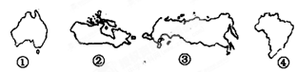
A、① B、② C、③ D、④
30、与平面图自X至Y地势变化最符合的剖面图是（ ）
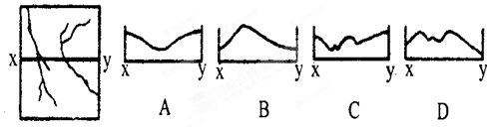
31、从甲地（80ºE，70ºN）到乙地（150ºE，70ºN）,若不考虑地形因素，最近的走法是（ ）
A、一直向正东方向走 B、先向东南，再向东，最后向东北走
C、先向东北，再向东南 D、先向东南，再向东北走
32、下面四幅等高线地形图中的等高距相同，水平比例尺不同，请判断坡度最缓的是（ ）
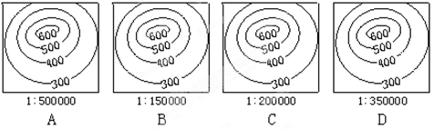
芯片是计算机的核心部件。某跨国公司的芯片生产厂以往均设在发达国家。但2007年3月，该跨国公司决定在中国大连投资25亿美元建芯片生产厂。回答30~31题。
33.通常，计算机芯片生产厂的区位选择属于
A.原料指向型 B.市场指向型
C.廉价劳动力指向型 D.技术指向型
34.该公司在中国投资兴建芯片生产厂，主要因为中国拥有
A.丰富的原料 B.庞大的市场 C.廉价的劳动力 D.先进的技术
35、位于两个大洲之间的海峡有：
A、麦哲伦海峡 B、土耳其海峡 C、多佛尔海峡 D、马六甲海峡
36、属于纵贯南北美洲西部山系的山脉是：
A、阿尔卑斯山和落基山脉 B、落基山脉和安第斯山脉
C、喜马拉雅山脉和阿尔卑斯山脉 D、喜马拉雅山脉和安第斯山脉
37、在北半球范围内，某人从某地出发，依次向北．东．南．西各行100千米，则最后回到
A、原出发地以北 B、原出发地以东C、原出发地以西 D、出发地
38、下列地理单元位于亚欧板块的是（ ）
A．阿拉伯半岛 B．印度半岛 C．中南半岛 D．索马里半岛
39、在四幅图中出现的地跨两大洲的国家有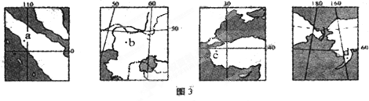[
A．2个 B．3个 C．4个 D．5个
40、读四条世界著名运河图2，下列选项中，排序与图序相符的是（ ）
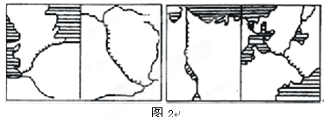
A、巴拿马运河 莱茵河—多瑙河运河 苏伊士运河 基尔运河
B、基尔运河 莱茵河—多瑙河运河 苏伊士运河 巴拿马运河
C、莱茵河—多瑙河运河 基尔运河 巴拿马运河 苏伊士运河
D、基尔运河 苏伊士运河 巴拿马运河 莱茵河—多瑙河运河
二、综合题
41．读下面两幅图，完成有关问题。（11分）
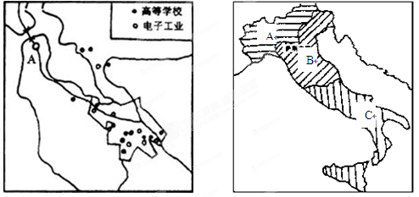
（1）左图中A代表的城市是_____ ________，属于 气候。（2分）
（2）_____ ____大学在“硅谷”崛起的早期起了关键性的作用，目前“硅谷”仍是美国以至世界最大的______________基地。（2分）
（3）20世纪70年代末，“硅谷”企业向外扩散的原因是 。（2分）
（4）右图中A、B、C三地代表新工业区的是 （1分）
（5）硅谷崛起的区位因素： （4分）

42、读下图，完成下列问题：（14分）查字典地理网http://dili.chazidian.com
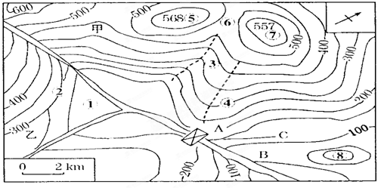
- 写出图中序号表示的地形名称：（5分）
②____________③__________ ④____________⑥__________⑦_________
- ⑤、⑦两地的相对高度为________m，若两地图上水平距离为2.3cm，其实际水平距离是_________km。（2分）
- 如果把该图上的比例尺放大到原图比例尺的2倍，放大后的比例尺为____。（1分）
- 水坝应该修建在____ 处，简述理由____（2分）
- 小河大体流向_________方。计划把水从A水库调到C处，有AC和BC两条路线，选择____更合理，理由____ （3分）
- ②处相对高度为_________（1分）

43读下图，完成下列问题：（15分）
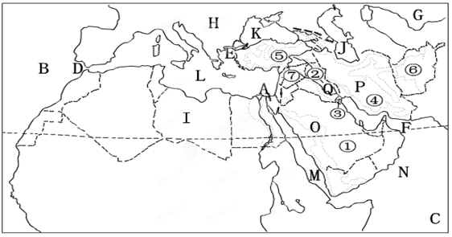

- D海峡名称_______，它沟通了_______和_______（3分）
- M处海峡名称_______，它沟通了________和_______（3分）
- A运河名称 _______ E海峡名称_______ F处海峡名称____（3分）
- O半岛名称_______大洲 H______G_____（3分）
- K为_______ J为_______ ，它们之间的山脉为 ______（3分）


